ЛЕКЦИЯ № 2. Основы гистологии. Эпителиальные, соединительные, мышечные и нервная ткани.
ПЛАН ЛЕКЦИИ
- Клетка: строение и функции. Химический состав клетки. Обмен веществ и энергии в клетке. Жизненный цикл клетки.
- Ткань – определение, классификация, функциональные различия. Классификация тканей, особенности строения, их свойства, месторасположение в организме.
- Эпителиальная ткань – виды, функции строение. Классификация покровного эпителия – однослойный, многослойный, переходный.
- Соединительная ткань – виды, функции. Строение соединительной ткани. Хрящевая ткань – строение, виды, расположение в организме. Костная ткань, расположение, строение, функции.
- Мышечная ткань – сократимость, функции, виды – гладкая, исчерченная скелетная и сердечная. Гладкая мышечная ткань – расположение, функции, структурно-функциональная единица. Исчерченная скелетная мышечная ткань, функциональные особенности. Сердечная мышечная ткань, кардиомиоцит, функциональные особенности.
- Нервная ткань – расположение, строение. Строение нейрона. Виды нейронов. Нервное волокно, строение, виды. Нервные окончания: рецепторы, эффекторы.

- Клетка: строение и функции. Химический состав клетки. Обмен веществ и энергии в клетке. Жизненный цикл клетки.
Клетка – это элементарная частица живого организма, обладающая всеми его свойствами: размножение, обмен веществ, питание, выделение. Была открыта в 1665г Р.Гуком
В клетке различают:
- Плазмолемму ( цитолемма) - внешнюю оболочку, отграничивающую содержимое клетки от внешней среды: функции:
- пограничная
- Биотрансформирующая (обеспечение превращение веществ, поступающих в клетку в другие)
- Транспортная (фильтрация , диффузия, осмосс)
- Рецепторная
- Ядро – хранилище генетической информации клетки, заполнено ядерным соком (кариоплазма), от остальной клетки отграничено оболочкой (кариолеммой), функция:
- Хранение генетической информации
- Регуляция процессов жизнедеятельности клетки
- Цитоплазма – основное вещество клетки, участвует процессах метаболизма и поддержания постоянства внутренней среды (гомеостаз), содержит в себе другие органеллы клетки
Различают органеллы:
-общего назначения: мембранные и немембранные
-специализированные: акросома сперматозоида, микроворсинки эпителия, микротрубочкикусовых луковиц, реснички мерцательного эпителия дыхательных путей.
К мембранным относят: эндоплазматическую сет, комплекс Гольджи, , лизосомы, вакуоли, митохондрии.
К немембранным относят: рибосомы, клеточный центр, микротрубочки, микрофиламенты и реснички.
- Митохондрии – обеспечивают клетку энергией, генерируют и аккумулируют ее, участвуя в процессах окисления, фосфорилирования.
- Комплекс Гольджи – синтезирует полисахариды и гликопротеины, участвует в выведении продуктов жизнедеятельности клетки (транспорт за пределы клетки).
- Эндоплазматическая сеть – участвует в синтезе и обмене липидов, синтезе белка и полисахаридов,
- Лизосомы (пероксисомы)- содержат ферменты и с их помощью переваривают вещества, поступающие в клетку (бактерии), обеспечивая метаболизм и обезврехивание этих веществ .
- Клеточный центр – участвует в длении клеток.
- Микротрубочки – своеобразный скелет клетки, выполняет сократительную и поддерживающую функцию, участвует в образовании межклеточных контактов
- Вакуоли – обеспечивают хранение различных веществ и продуктов обмена.
- Рибосомы – синтезируют белок.
Специализированные органеллы:
- Акросома сперматозоида - играет роль в оплодотворении
- Микроворсинки эпителия тонкой кишки – обеспечивают всасывание в тонком кишесчнике
- Микротрубочки вкусовых рецепторов обеспечивают распознование вкуса.
Размножение клетки.
Различают два вида деления клетки:
Митоз – деление соматических клеток
Мейоз – деление половых клеток.
Клеточный цикл – время существования клетки от деления до деления или от деления до гибели, в нем выделяют периоды:
1. фаза деления
2.пресинтетический период – время накопления различных веществ
3. синтетический – время образования питательных веществ и удвоения генетического.
4. Постсинтетический – время подготовки клетки к делению.
Химический состав клетки. Вклчает до 70 хими.элементов.
В животной клетке 98% составляют 4 элемента: водород, кислород, углерод и азот – это макроэлементы, остальные элементы( цинк, медь, иод, фтор, калий, кальций магний натрий, железо) – микроэлементы, составляют 0,02% от макроэлементов.
В живой клетке содержится:
- Вода 70%
- Неорганические ионы 1%
- Белки – 18%
- РНК и ДНК -1,5%
- Липиды 5%
- Полисахариды – 2%
- Низкомолекулярные продукты обмена веществ – 2,5%
- Ткань – определение, классификация, функциональные различия. Классификация тканей, особенности строения, их свойства, месторасположение в организме.
Ткань – группа клеток и межклеточное вещество, одинакового происхождения, строения и выполняющие одну функцию.
Межклеточное вещество -продукт жизнедеятельности клеток, имеющий определенный состави физико-химические свойства, являющиеся характерным признакои каждой ткани.
В некоторых случаях мжклеточное вещество имеет большее значение чем клетки этой ткани: костная ткань, хрящевая.
Различают 4 вида тканей:
Эпителиальная
Соединительная
Мышечная
Нервная

- Эпителиальная ткань – виды, функции строение. Классификация покровного эпителия – однослойный, многослойный, переходный.
- Эпителиальная ткань - расположение в организме, виды, функции, строение.
Эпителиальная ткань (эпителий) – это слой клеток, покрывающий тело, слизистые оболочки всех поверхности внутренних органов и полостей организма и некоторые железы.
Различают эпителий

поверхностный
лежит на базальной мембране
железистый –
является основой для желез

МНОГОСЛОЙНЫЙ ОДНОСЛОЙНЫЙ

Ороговевающий (кожа) столбчатый (желудок, трахея, бронхи)
Неороговевающий (полость рта, глотка, пищевод) кубический
Переходный (мочевыводящие пути) плоский (брюшина, плевра)
Функции эпителиальной ткани:
- защитная – отграничивает от окружающей седы, препятствует проникновению чужеродных агентов
- обменная - обмен веществ между организмом и окружающей средой
- резорбтивная – пропускает определенные вещества
- секреторная – железистый эпителий
К производным кожного эпителия относятся ногти и волосы. Кишечный эпителий односложный. Он образует и железы. Это, например, поджелудочная железа, печень, слюнные, потовые железы и др. Выделяемые железами ферменты расщепляют питательные вещества. Продукты расщепления питательных веществ всасываются кишечным эпителием и попадают в кровеносные сосуды. Дыхательные пути выстланы мерцательным эпителием. Его клетки имеют обращенные кнаружи подвижные реснички. С их помощью удаляются из организма попавшие с воздухом твердые частиц

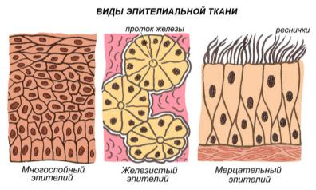

- Соединительная ткань – виды, функции. Строение соединительной ткани. Хрящевая ткань – строение, виды, расположение в организме. Костная ткань, расположение, строение, функции.
Соединительная ткань – разнообразна по строению и функции, состоит из клеток и межуточного вещества, включающего коллагеновые, эластические, ретикулярные волокна и основное вещество.
Различают:
собственно соединительную ткань:
-рыхлая
-плотную
хрящевую ткань – покрывает суставные поверхности костей
костную ткань – формирует костный скелет
К соединительной ткани относятся кровь, лимфа, жировая ткань.
Функции соединительной ткани:
- опорная, защитная
- питательная
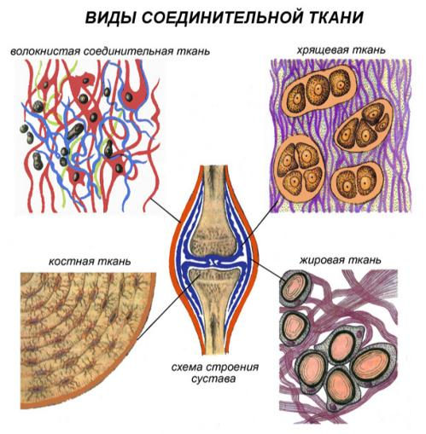

- Мышечная ткань – сократимость, функции, виды – гладкая, исчерченная скелетная и сердечная. Гладкая мышечная ткань – расположение, функции, структурно-функциональная единица. Исчерченная скелетная мышечная ткань, функциональные особенности. Сердечная мышечная ткань, кардиомиоцит, функциональные особенности.
Мышечная ткань - образована мышечными волокнами. В их цитоплазме находятся тончайшие нити(миофибриллы), способные к сокращению.
Выделяют мышечную ткань:
- гладкую (неисчерченую) – ткань входит в состав стенок внутренних органов (желудок, кишки, мочевой пузырь, кровеносные сосуды)
- поперечно-полосатую (исчерченную) - ее волокна имеют поперечную исчерченность, представляющую собой чередование светлых и темных участков:
- скелетную – мышцы скелета
- сердечную - в ней есть специальные участки, где мышечные волокна плотно смыкаются поэтому сокращение одного волокна быстро передается соседним, что обеспечивает одновременность сокращения больших участков сердечной мышцы.
ФУНКЦИИ:
-Сокращение скелетных мышц обеспечивает движение тела в пространстве и перемещение одних частей по отношению к другим.
-За счет гладких мышц происходит сокращение внутренних органов и изменение диаметра кровеносных сосудов.

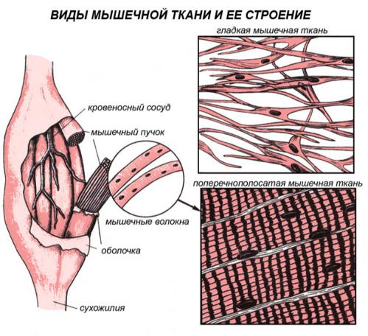

- Нервная ткань – расположение, строение. Строение нейрона. Виды нейронов. Нервное волокно, строение, виды. Нервные окончания: рецепторы, эффекторы.
Нервная ткань состоит из нервных клеток – нейронов и нейроглии, обеспечивающей опорную, защитную и разграничительную функция.
Нейрон является структурно-функциональной единицей нервной системы и состоит из тела и отростков. Тело нейрона может быть различной формы – овальной, звездчатой, многоугольной, в котором содержится одно, располагающеесяв центре клетки ядро,. Отростки короткие, толстые, сильно ветвящиеся вблизи тела отростки, проводящие нервный импульс к телу нейрона – дендриты, длинные (до 1,5 м), и тонкие, и ветвящиеся только на самом конце отростки, проводящие нервный импульс от тела нейрона к другой нервной клетке или к рабочей ткани – аксон. Длинные отростки нервных клеток образуют нервные волокна. Основными свойствами нейрона является способность возбуждаться и способность проводить это возбуждение по нервным волокнам к другим нейронам или мышцам.
ФУНКЦИИ:
-Обеспечивает взаимосвязь между всеми частями организма
-Взаимосвязь организма с внешней средой и оценка меняющихся условий внешней среды.+
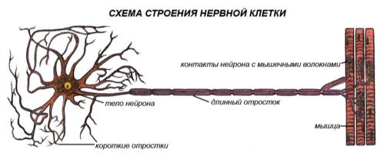
- Нервные окончания: рецепторы, эффекторы.
При помощи нервных окончаний осуществляется передача нервных импульсов от нейрона к нейрону или от нейрона к эффекторной клетке по всему организму посредством межнейронных синапсов.
Различают синапсы:
- аксоносоматические – аксон-соматическая клетка
- аксонодендритические – аксон-дендрит.
В нервной цепочке в зависимости от выполняемой функции различают три основных типа нейронов:
- Чувствительные (рецепторные, афферентные) нейроны
Различают виды рецепторов:
Экстерорецепторы – воспринимают раздражение из внешней среды, расположены в коже, слизистых, органах чувств.
Интерорецепторы – воспринимают импульсы вследствие изменения химического состава внутренней среды организма и давления в тканях и органах.
Проприорецепторы – воспринимают раздражение в мышцах, в связках, фасциях, сухожилиях.
- Замыкательный (вставочный) нейрон передает возбуждение с рецептора на эфферентный нейрон.
Эффекторный (эфферентный) нейрон – двигательный или секреторный, тело располагается в ЦНС, а аксон подходит в виде нервных волокон к рабочим органам (мышцам, железам).

